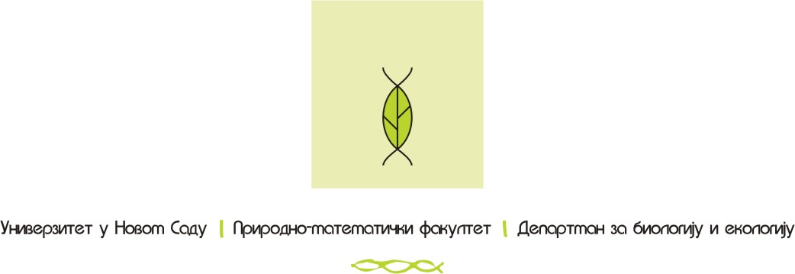

Нови Сад, _______________(датум)

ПOTВРДA MEНTOРA

Овим се потврђује да је кандидат/кандидаткиња _________________________________
добио/ла сагласност ментора __________________________________ да може предати урађен дипломски/завршни мастер рад.

_______________________________
(потпис ментора)

